EJERCICIOS SQL

AEROPUERTO

Realizar el siguiente ejercicio en SQL Server, introduciendo las instrucciones en línea de comandos y mostrando capturas de las instrucciones que se emplean así como los resultados que se obtienen. Llamar a la base de datos aeropuerto más el nombre del alumno.

1. **Crear la base de datos y tablas.**
   1. Crear la base de datos

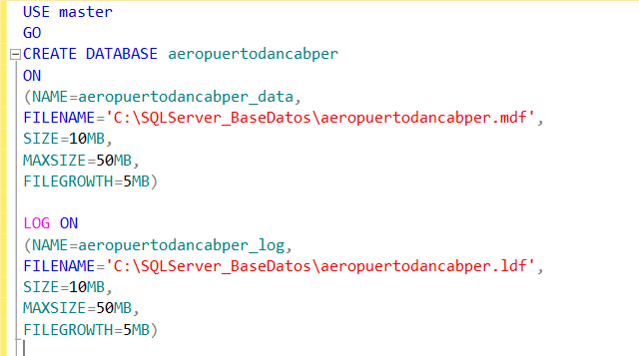

* 1. Crear las tablas: vuelos, reservas, aviones

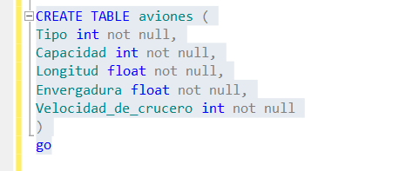

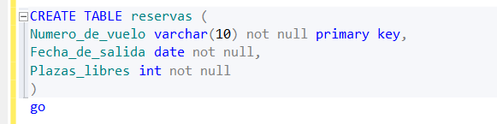

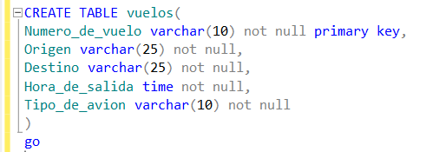

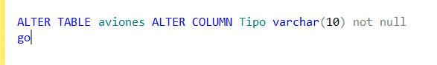

* 1. Mostrar diagrama de base de datos

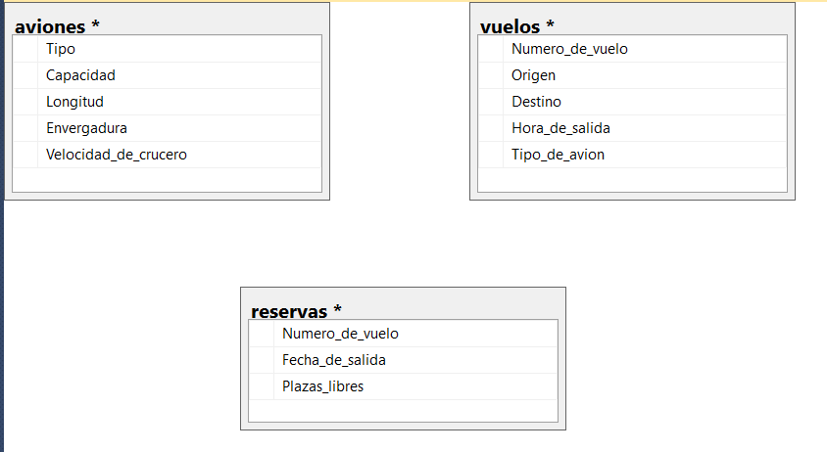

* 1. Introducir datos en las tablas.
     + Tener en cuenta el orden en que hay que crear las tablas
     + Las relaciones se crean al crear las tablas y se pueden ver en el diagrama de la base de datos

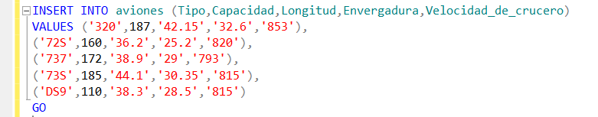

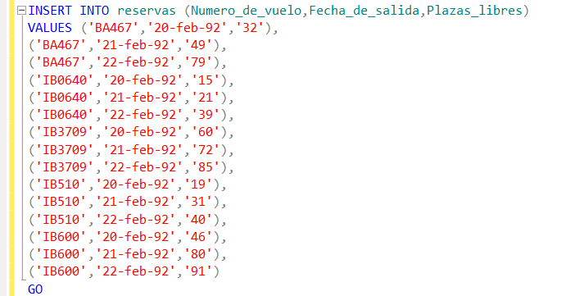

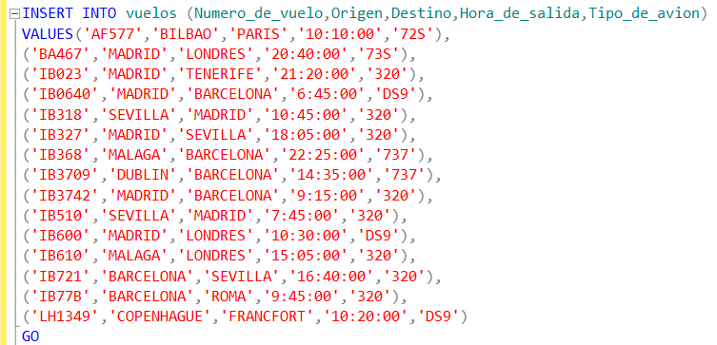

| **aviones** | | | | | | | | | | |
| --- | --- | --- | --- | --- | --- | --- | --- | --- | --- | --- |
| **tipo** | **capacidad** | **longitud** | | | **envergadura** | | | **velocidad_de_crucero** | | |
| 320 | 187 | 42,15 | | | 32,6 | | | 853 | | |
| 72S | 160 | 36,2 | | | 25,2 | | | 820 | | |
| 737 | 172 | 38,9 | | | 29 | | | 793 | | |
| 73S | 185 | 44,1 | | | 30,35 | | | 815 | | |
| DS9 | 110 | 38,3 | | | 28,5 | | | 815 | | |
| **reservas** | | | | | | | | |
| **numero_de_vuelo** | | | | **fecha_de_salida** | | | **plazas_libres** | |
| BA467 | | | | 20-feb-92 | | | 32 | |
| BA467 | | | | 21-feb-92 | | | 49 | |
| BA467 | | | | 22-feb-92 | | | 79 | |
| IB0640 | | | | 20-feb-92 | | | 15 | |
| IB0640 | | | | 21-feb-92 | | | 21 | |
| IB0640 | | | | 22-feb-92 | | | 39 | |
| IB3709 | | | | 20-feb-92 | | | 60 | |
| IB3709 | | | | 21-feb-92 | | | 72 | |
| IB3709 | | | | 22-feb-92 | | | 85 | |
| IB510 | | | | 20-feb-92 | | | 19 | |
| IB510 | | | | 21-feb-92 | | | 31 | |
| IB510 | | | | 22-feb-92 | | | 40 | |
| IB600 | | | | 20-feb-92 | | | 46 | |
| IB600 | | | | 21-feb-92 | | | 80 | |
| IB600 | | | | 22-feb-92 | | | 91 | |
| **vuelos** | | | | | | | | | | |
| **numero_de_vuelo** | | | **origen** | | | **destino** | | **hora_de_salida** | | **tipo_de_avion** |
| AF577 | | | BILBAO | | | PARIS | | 10:10:00 | | 72S |
| BA467 | | | MADRID | | | LONDRES | | 20:40:00 | | 73S |
| IB023 | | | MADRID | | | TENERIFE | | 21:20:00 | | 320 |
| IB0640 | | | MADRID | | | BARCELONA | | 6:45:00 | | DS9 |
| IB318 | | | SEVILLA | | | MADRID | | 10:45:00 | | 320 |
| IB327 | | | MADRID | | | SEVILLA | | 18:05:00 | | 320 |
| IB368 | | | MALAGA | | | BARCELONA | | 22:25:00 | | 737 |
| IB3709 | | | DUBLIN | | | BARCELONA | | 14:35:00 | | 737 |
| IB3742 | | | MADRID | | | BARCELONA | | 9:15:00 | | 320 |
| IB510 | | | SEVILLA | | | MADRID | | 7:45:00 | | 320 |
| IB600 | | | MADRID | | | LONDRES | | 10:30:00 | | DS9 |
| IB610 | | | MALAGA | | | LONDRES | | 15:05:00 | | 320 |
| IB721 | | | BARCELONA | | | SEVILLA | | 16:40:00 | | 320 |
| IB77B | | | BARCELONA | | | ROMA | | 9:45:00 | | 320 |
| LH1349 | | | COPENHAGUE | | | FRANCFORT | | 10:20:00 | | DS9 |

1. **Consultas sencillas.**

***5.-*** Seleccionar de la tabla vuelos las columnas origen, destino y hora de salida para todas sus filas:

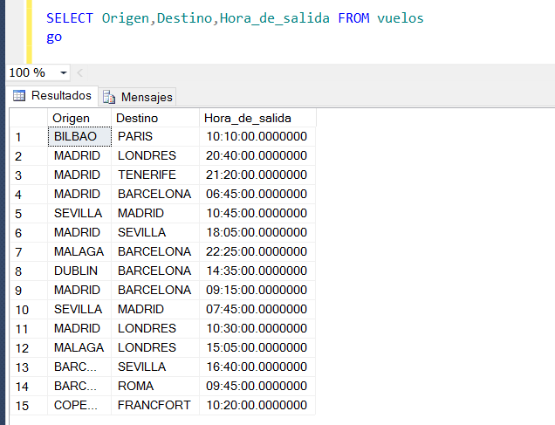

***6.-*** Igual al anterior, pero que de el orden de salida en listado de las columnas sea: origen, hora de salida, destino:

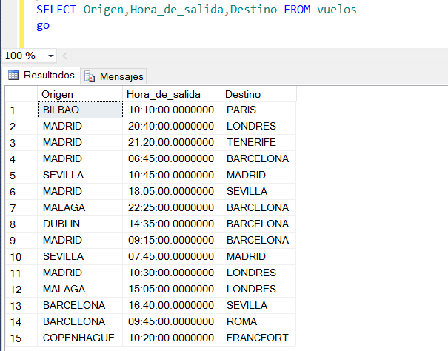

***8.-*** Del resultado anterior eliminar la información que sea redundante:

select DISTINCT origen,hora_salida,destino from vuelos;

***9.-*** Poner la orden adecuada para visualizar el contenido de toda la tabla en el listado. Realizarlo con dos órdenes distintas:

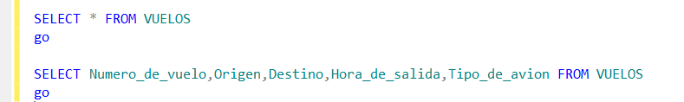

1. **Consultas con predicado**

***10.-*** Supongamos que se quieren recuperar de la tabla vuelos sólo aquellos que salen de Madrid:

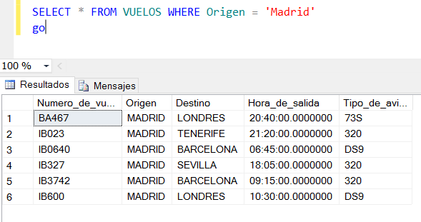

***11.-*** Recuperar el número de vuelos y la hora de salida de todos los vuelos que hacen el trayecto Madrid-Londres:

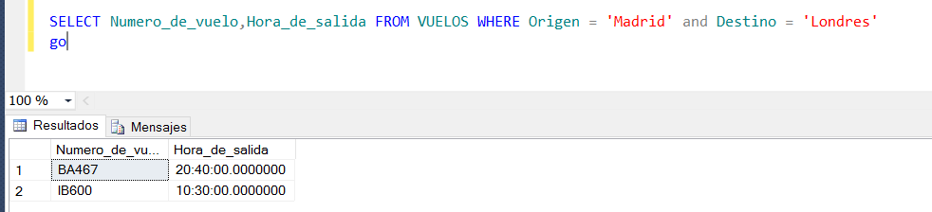

***12.-*** Recuperar los vuelos (fila completa) que tengan por destino Londres pero que no salgan de Madrid:

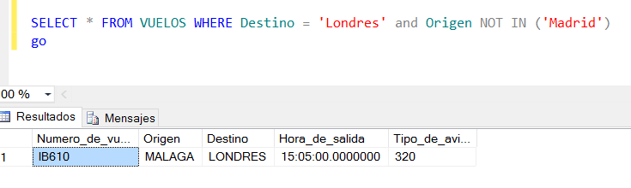

***13.-*** Recuperar todos los vuelos que hayan entre Madrid y Sevilla:

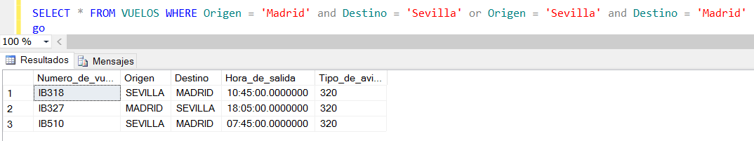

***14.-*** Recuperar todos los vuelos que salgan de Madrid y lleguen a Barcelona o a Sevilla:

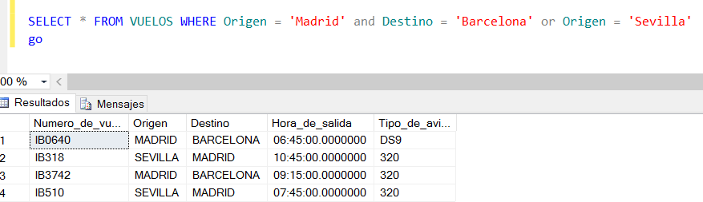

***15.-*** Recuperar los vuelos que salgan de Madrid, Barcelona o Sevilla:

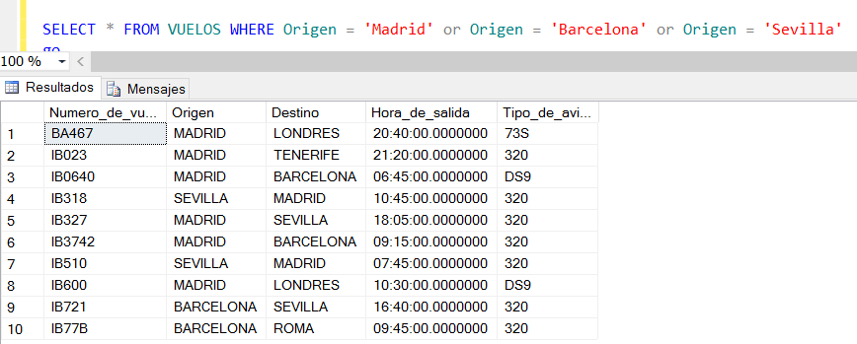

***16.-*** Recuperar todos los vuelos excepto los que salgan de Copenhague o Dublín:

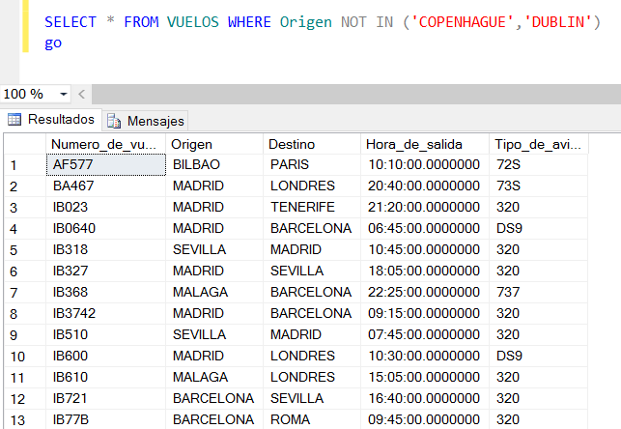

***17.-*** Recuperar todos los vuelos que salgan desde las 6 hasta las 12 de la mañana:

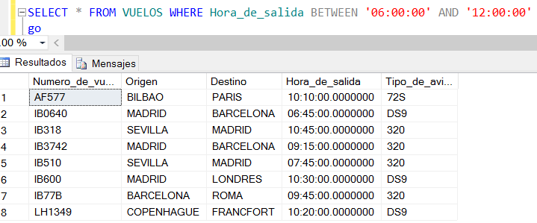

***18.-*** Recuperar todos los vuelos que no son de iberia:

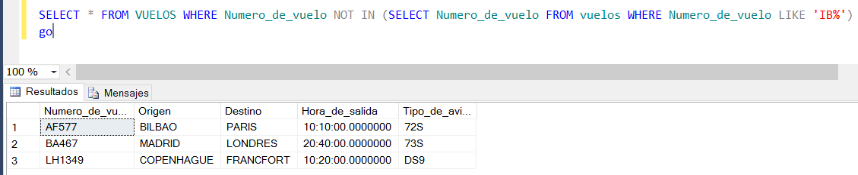

***19.-*** Recuperar todos los vuelos de la compañía iberia:

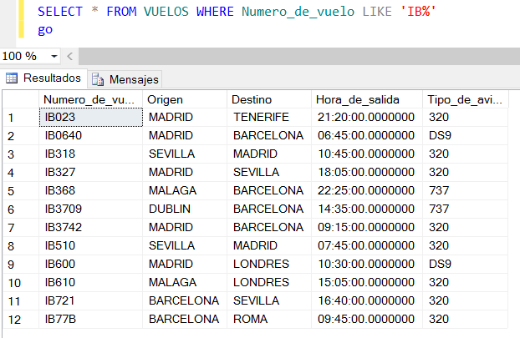

1. **Expresiones aritméticas y funciones.**

***20.-*** Visualizar la tabla aviones pero con la longitud y la envergadura expresada en pies (en la tabla está en metros), y la velocidad de crucero en millas/hora (en la tabla está en kilómetros/hora):

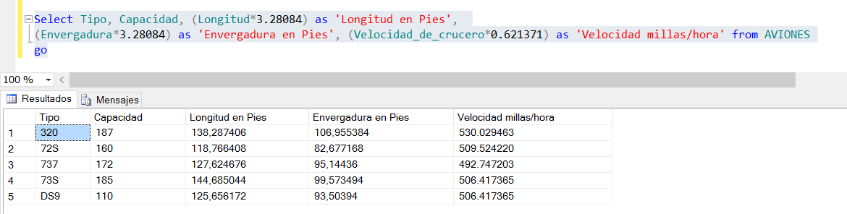

***21.-*** Obtener la relación entre longitud y velocidad de todos los aviones:

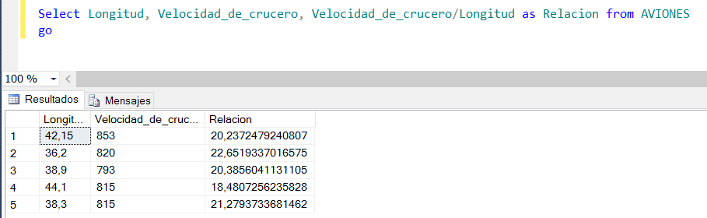

***22.-*** Seleccionar los aviones cuya longitud supere a su envergadura en más de un 10%:

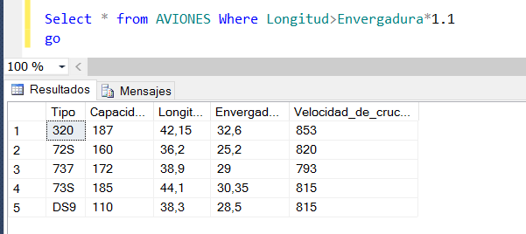

***23.-*** Obtener los valores mínimos y máximos de la velocidad de crucero:

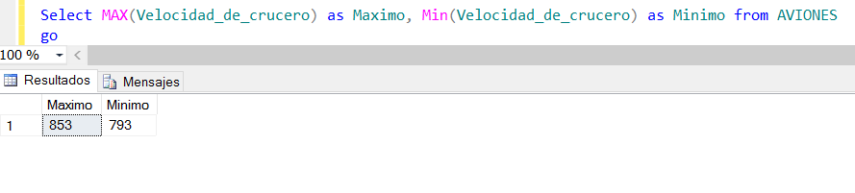

***24.-*** Obtener el primer vuelo que sale de Madrid:

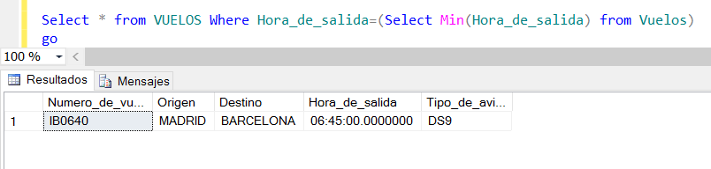

***25.-*** Se desea saber cuántas reservas permanecen con más de 50 plazas libres:

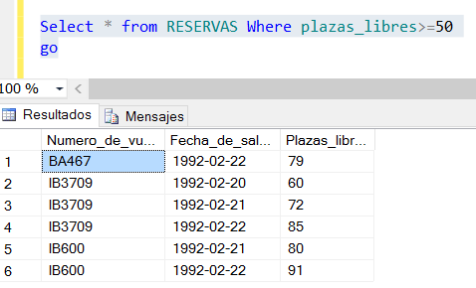

***26.-*** Se desea saber cuántas reservas existen en la tabla:

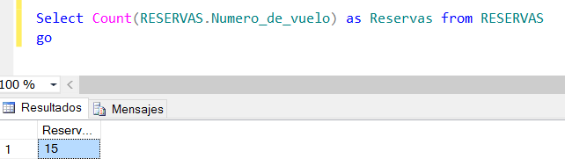

***27.-*** Recuperar el número de destinos distintos que aparecen en la tabla vuelos:

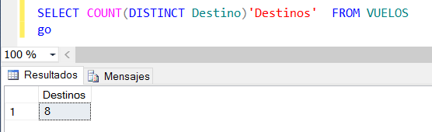

***28.-*** Número de plazas que quedan en todos los vuelos del día 20 de febrero del 92:

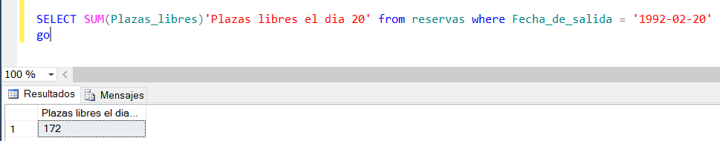

***29.-*** Número total de plazas libres que existen para todos los días:

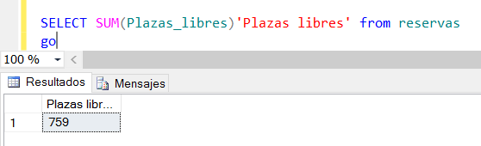

***30.-*** Recuperar la media de capacidad de los aviones:

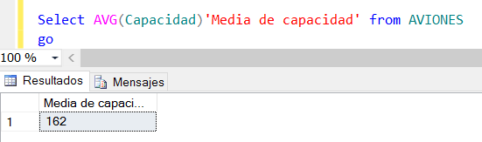

***31.-*** Recuperar las columnas: tipo de avión, capacidad, longitud, relación entre capacidad y longitud con resultado decimal, velocidad de crucero, envergadura y relación entre velocidad de crucero y envergadura en formato entero:

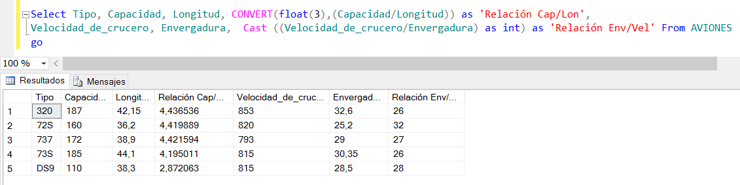

***32.-*** Recuperar una lista de ciudades de origen y la longitud del tamaño del nombre de la ciudad:

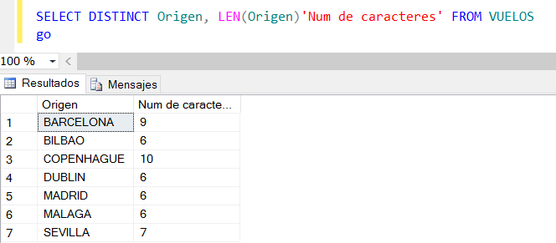

***33.-*** De la lista de ciudades de origen, obtener otra lista de los caracteres 2º, 3º y 4º, y otra lista de los caracteres 3º y 4º:

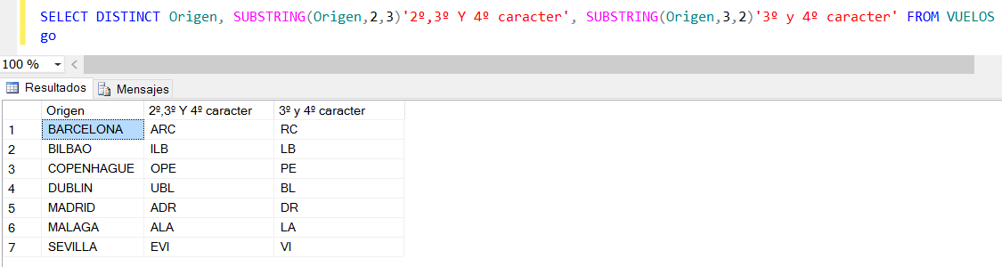

***34.-*** Obtener una lista de ciudades de origen y otra con los nombres de la ciudad de origen a los cuales se les añade, el primer carácter del nombre de la ciudad y los tres últimos:

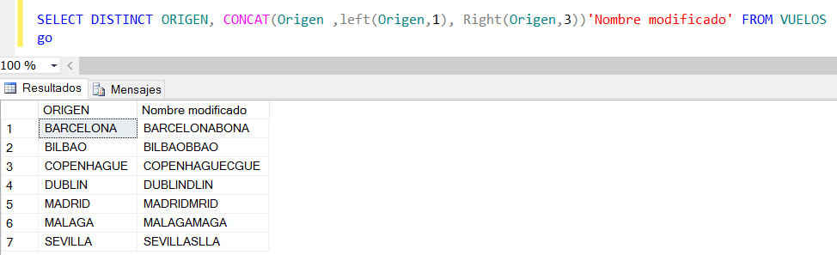

***35.-*** Que realiza la sentencia: SELECT DISTINCT FECHA_SALIDA, YEAR (FECHA_SALIDA), MONTH (FECHA_SALIDA), DAY (FECHA_SALIDA) FROM RESERVAS.:

Da la fecha desglosada, le he añadido tags a las columnas

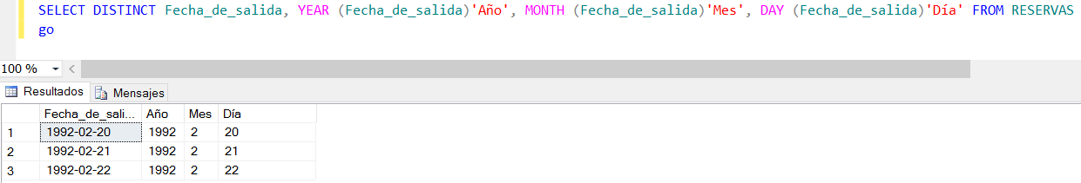

***36.-*** Que realiza la sentencia: SELECT HORA_SALIDA, HOUR (HORA_SALIDA), MINUTE (HORA_SALIDA), SECOND (HORA_SALIDA) FROM VUELOS.:

No funciona, tuve que crear otro para hacer esta funcion

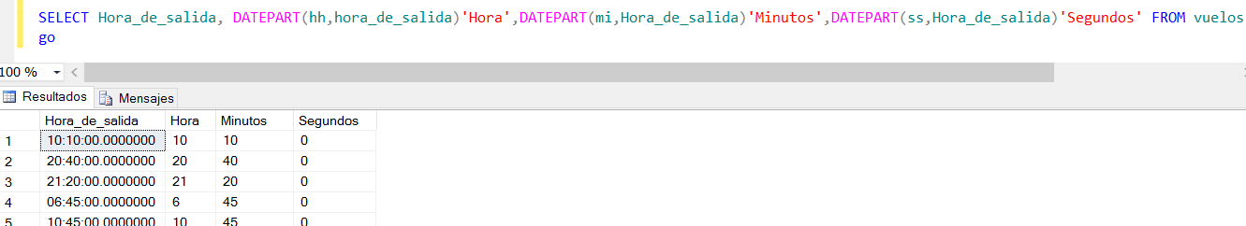

***37.-*** Hallar cuántos días han pasado para cada reserva entre la fecha de salida y el día 1/3/92:

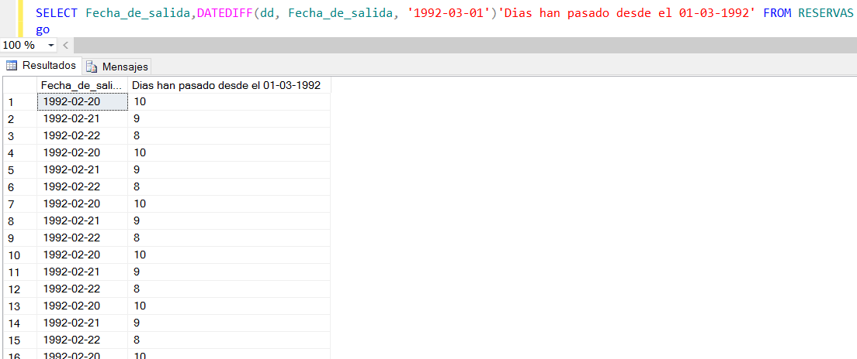

1. **Consultas con agrupamiento de filas.**

***38.-*** Visualizar los vuelos que despegan más pronto para cada uno de los orígenes:

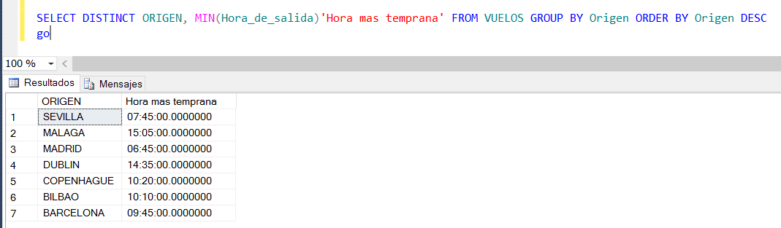

***39.-*** Visualizar los vuelos que despegan más pronto, pero teniendo en cuenta que los que tengan destino Barcelona no serán incluidos:

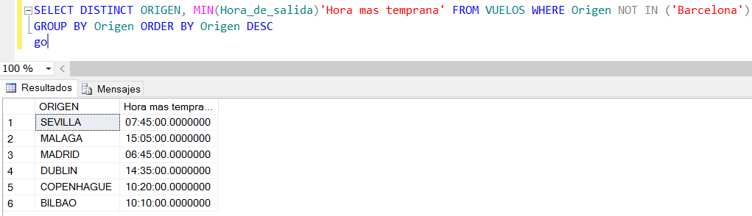

***40.-*** Que realiza la sentencia: SELECT ORIGEN, MIN (HORA_SALIDA), MAX (HORA_SALIDA), COUNT (*) FROM VUELOS GROUP BY ORIGEN.:

Te da la hora más temprana de salida, la hora más tarde de salida y el número de vuelos desde el origen

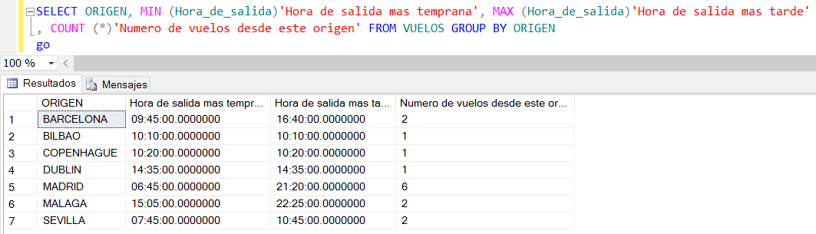

***41.-*** Similar al anterior pero no se quieren visualizar los grupos cuya última hora de salida sea posterior a las 16:00 horas:

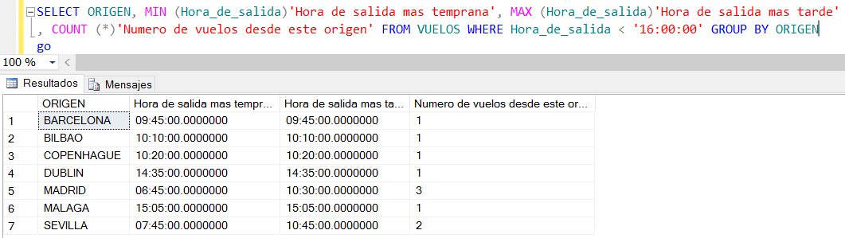

***42.-*** Hallar para cada origen, el vuelo último que sale y cuántos salen, no visualizando los grupos cuyo último vuelo sea posterior a las 16:00 horas, que exista más de un vuelo, y que el origen no sea ni Dublín ni Copenhague:

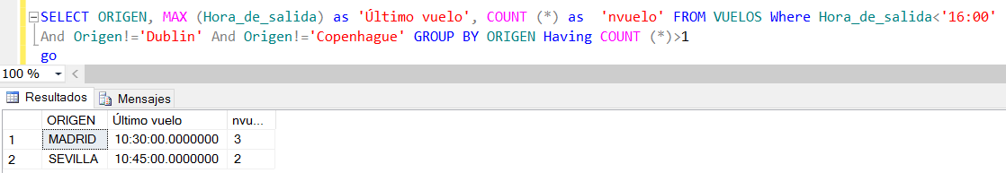

***43.-*** Obtener la hora de salida más temprana para cada origen y destino:

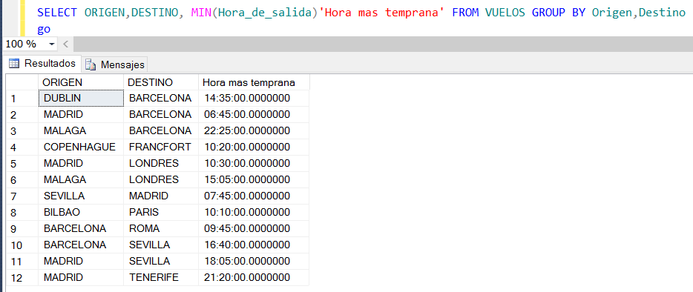

***44.-*** Mostrar el total de plazas libres para cada número de vuelo:

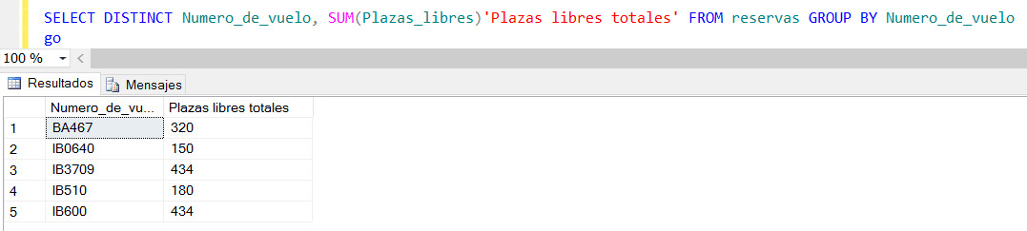

***45.-*** Mostrar el total de plazas libres existentes para cada número de vuelo que sea de iberia:

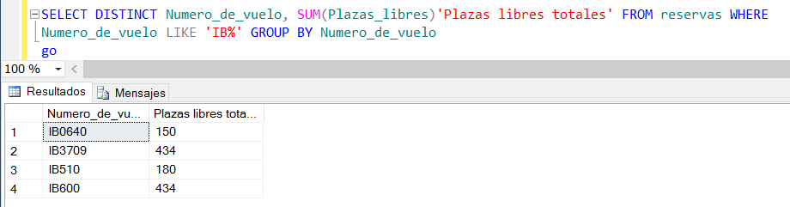

***46.-*** Se quieren ver aquellos vuelos de iberia que tienen en total más de 150 plazas libres:

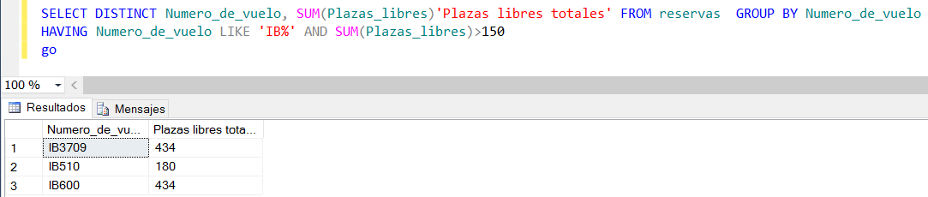

1. **Consultas anidadas.**

***47.-*** Supongamos que un viajero pide un billete para el vuelo Madrid-Londres de las 20:40 el día 21 de febrero de 1992. Antes de darle el billete hay que comprobar que quedan plazas libres (esta información sólo se encuentra en la tabla reservas, en la que los vuelos se identifican por su número, no por su trayecto y hora de salida). Hay que averiguar primero el número correspondiente al vuelo que se solicita:

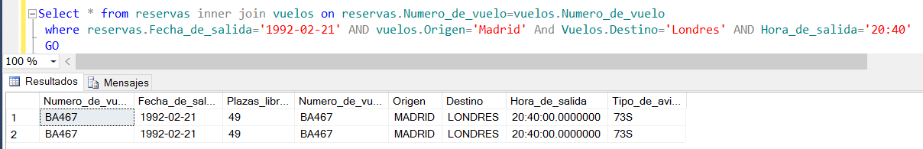

***48.-*** Recuperar las plazas libres que hay en cada uno de los vuelos Madrid-Londres para el 20 de febrero de 1992:

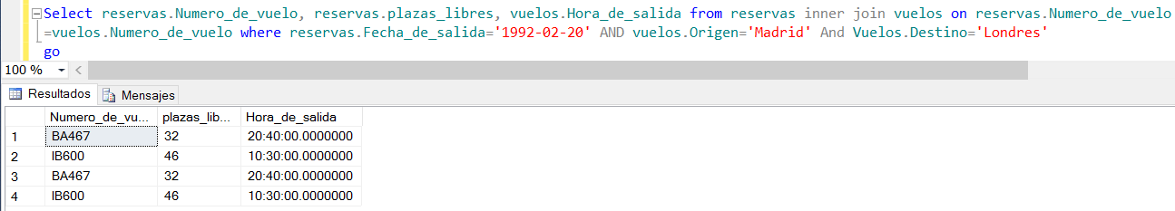

***49.-*** Obtener los tipos de aviones y sus capacidades para aquellos en los que queden menos de 30 plazas libres:

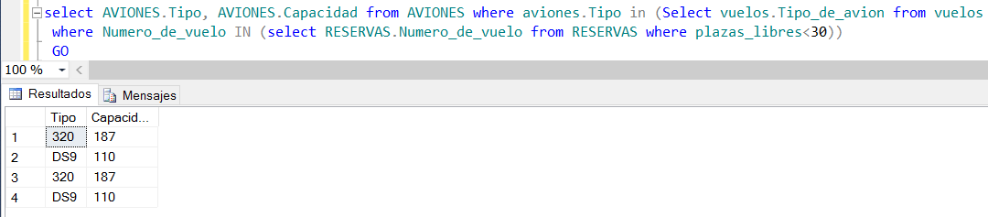

***50.-*** Recuperar los aviones cuya capacidad sea menor que el doble de alguno de los promedios de plazas libres por día:

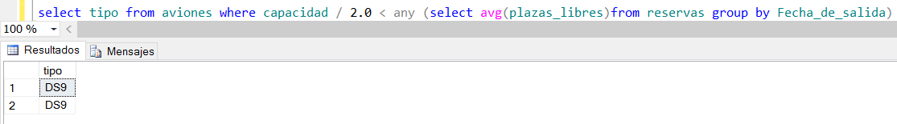

***51.-*** Recuperar los aviones cuya capacidad sea mayor que el doble de alguno de los promedios de plazas libres por día:

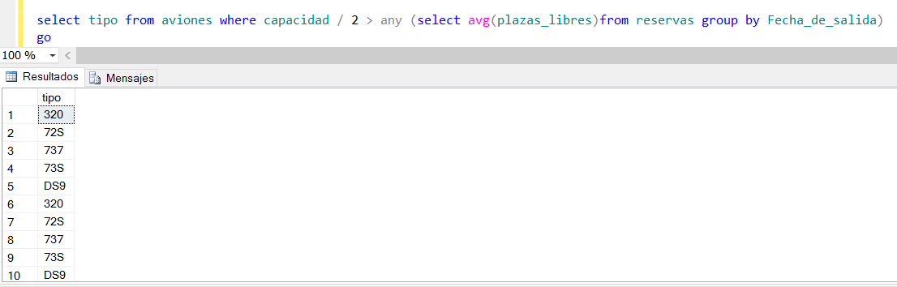

***52.-*** Supongamos que se quiere recuperar los aviones que hacen su recorrido en menos de una hora y cuarto término medio. Ampliar para ello la tabla vuelos con una columna más en la que se incluye la distancia entre origen y destino. La duración aproximada de un recorrido será: distancia / velocidad de crucero:

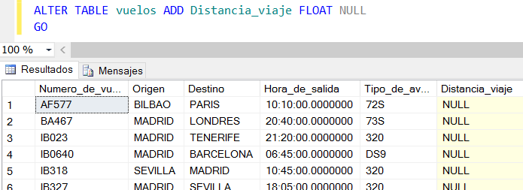

***53.-*** Recuperar las reservas cuyo número de plazas libres es mayor que la media para ese mismo vuelo:

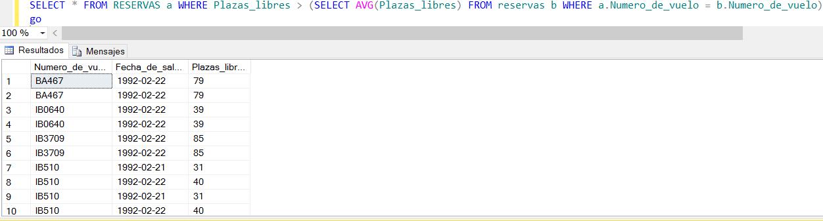

***54.-*** Seleccionar el número de vuelo, origen y destino de aquellos vuelos con origen en Madrid para los que queden plazas libres:

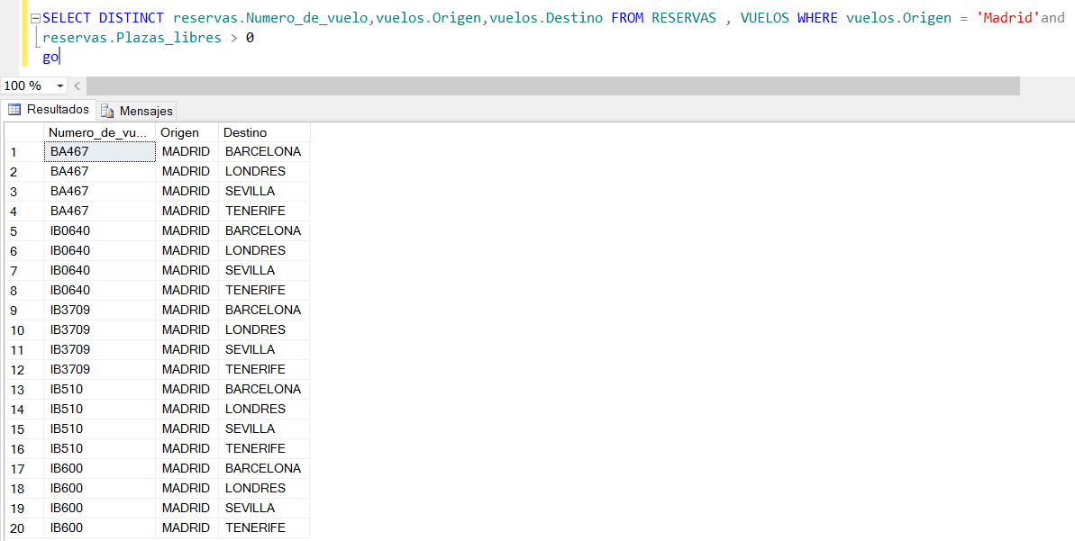

***55.-*** Recuperar los aviones (con todas sus características) que no pasan por Barcelona. Es lo mismo que recuperar todos los aviones para los que no exista ningún vuelo con origen o destino Barcelona:

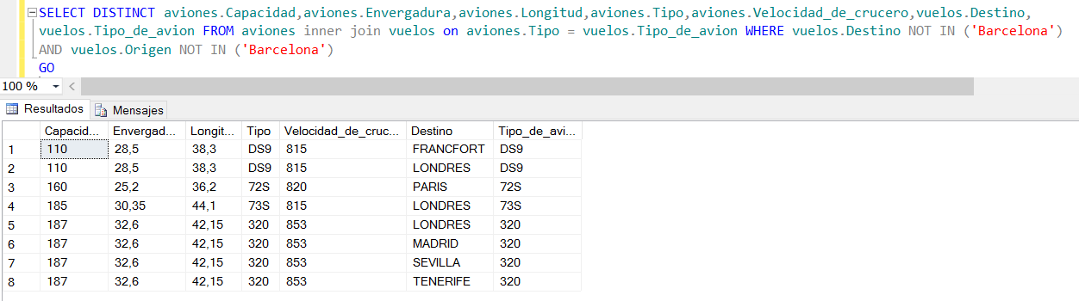

***56.-*** Recuperar el número de plazas libres del vuelo Madrid-Londres de las 20:40 para el 21 de febrero de 1992:

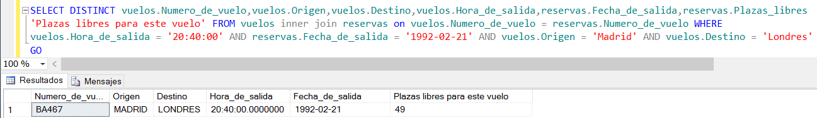

***57.-*** Recuperar las plazas libres que hay en cada uno de los vuelos Madrid-Londres para el 20 de febrero de 1992:

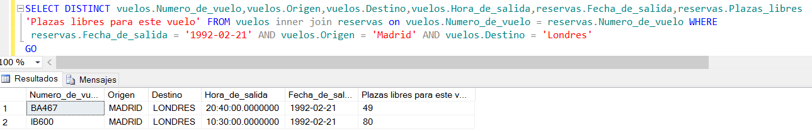

***58.-*** Obtener los tipos de aviones y sus capacidades para aquellos en los que queden menos de 30 plazas libres:

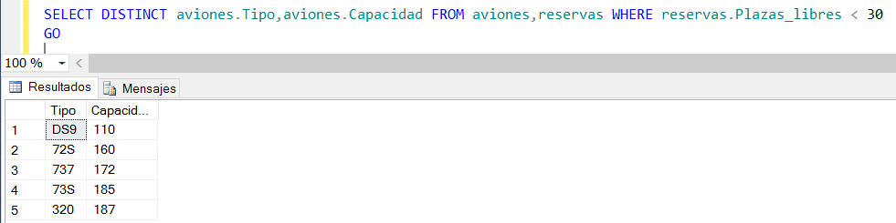

***59.-*** Obtener el número de plazas libres que quedan (entre todos los días) para cada vuelo y ordenar el resultado de más a menos plazas. Para igual número de plazas se ordenará por el número de vuelo:

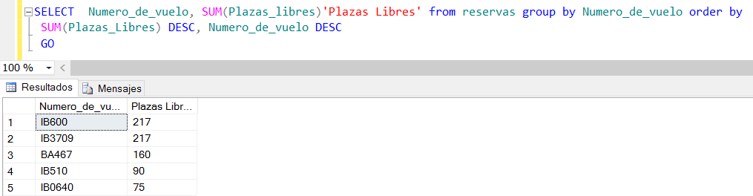

***60.-*** Supongamos que se quiere una lista de todas las ciudades para las que hay vuelos, tanto si aparecen como origen o como destino, ordenadas. No realizar dos consultas, ni poner varias veces las mismas ciudades:

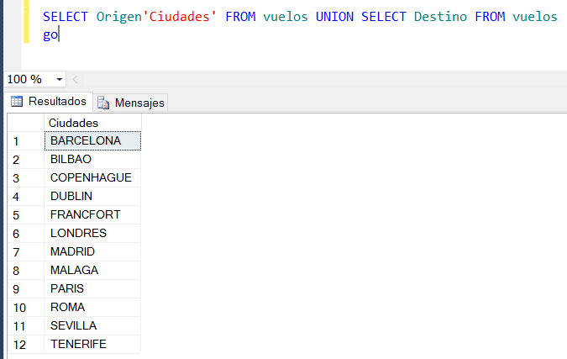

1. **Sentencias de Actualización.**

***61.-*** Insertar una nueva fila en la tabla de reservas con los valores: IB600 para el campo num_vuelo, 23-02-92 para el campo fecha_salida y 45 para el campo de plazas libres:

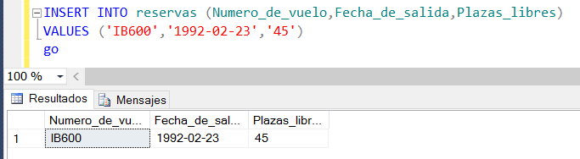

***62.-*** Insertar en la tabla reservas, el campo num_vuelo para los registros cuyo campo origen es Sevilla:

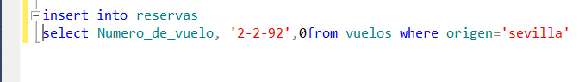

***63.-*** Modificar el tipo de avión del vuelo Málaga-Londres de las 15:05, poniendo D9S:

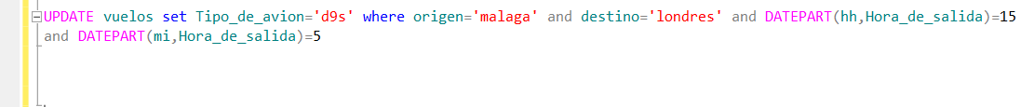

***64.-*** Reducir la capacidad de todos los aviones en un 10%:

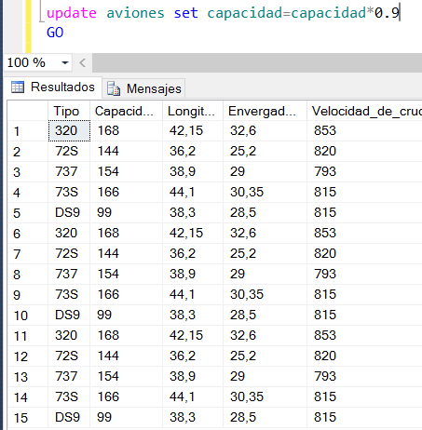

***65.-*** Eliminar de la tabla de reservas, los registros que tengan menos de 50 plazas libres:

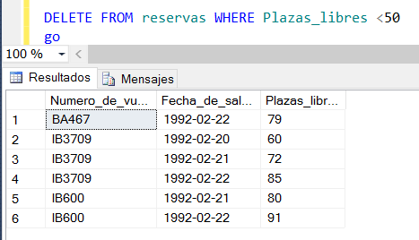

***66.-*** Borrar todos los registros del fichero reservas:

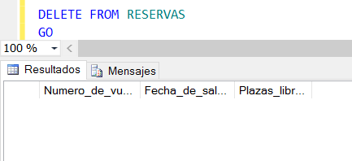

1. **Crear índices.**

***67.-*** Crear un índice llamado IXVUELOS sobre la tabla vuelos, indexado por el campo origen y el campo destino en orden ascendente:

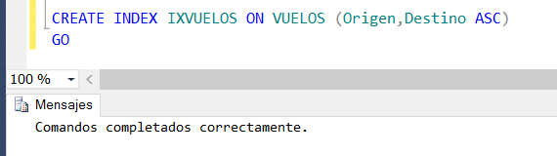

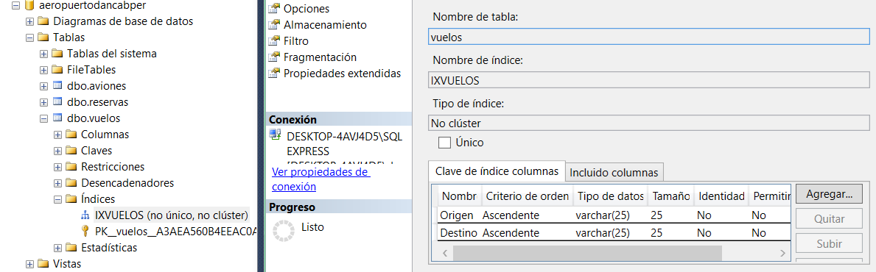

***68.-*** Crear un índice llamado IXRESERVAS sobre la tabla de reservas, sobre los campos num_vuelos y fecha_salida, en orden ascendente:

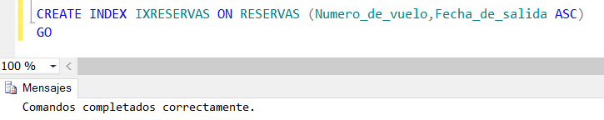

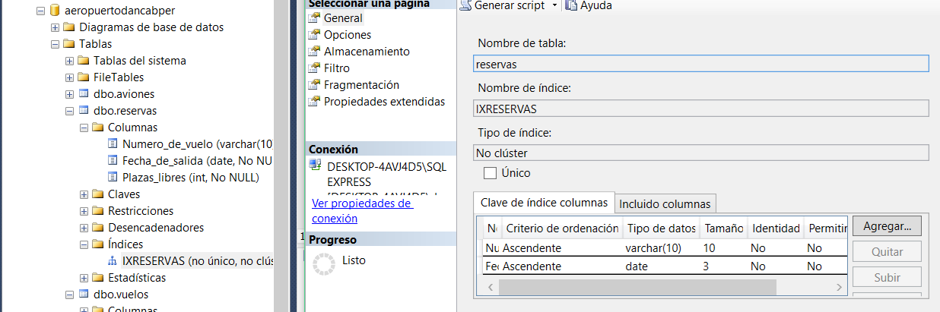

***69.-*** Crear un índice sobre la tabla aviones llamado IXAVIONES, sobre el campo tipo:

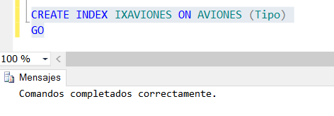

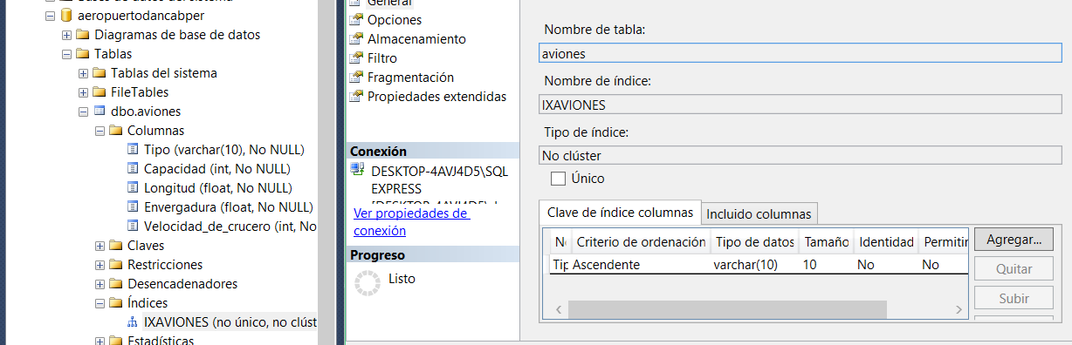

1. **Crear vistas.**

***70.-*** Que realiza la orden: CREATE VIEW VISTA_VUELOS, (V_ORIGEN,V_DESTINO,V_HORA_SALIDA) AS SELECT (ORIGEN,DESTINO,HORA_SALIDA) FROM VUELOS.:

En principio no haría nada ya que está mal redactada la instrucción, pero modificándola quedaría de la siguiente manera.

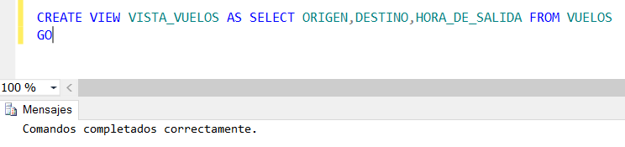

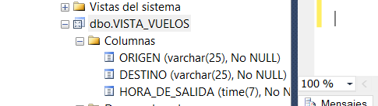

***71.-*** Crear una vista con los campos num_vuelo y fecha_salida de la tabla de reservas, que contenga los vuelos de iberia:

No entiendo la redacción de este ejercicio ya que en uno anterior pedía la eliminación de todos los registros de la tabla reservas.

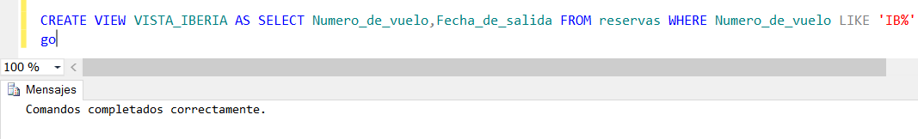

***72.-*** Crear otra vista similar a la anterior, pero que además contenga el campo: plazas_libres:

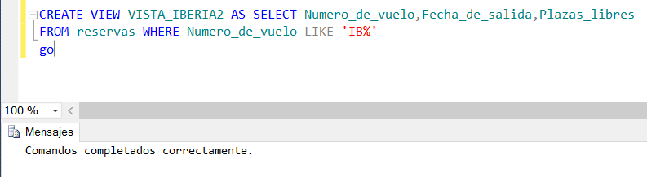

***73.-*** Visualizar el contenido de las dos vistas anteriores:

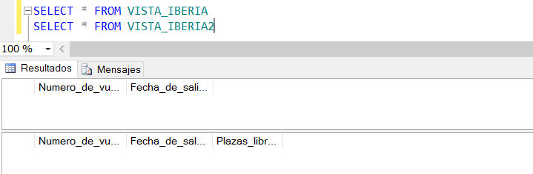

***74.-*** Insertar en vista1 un nuevo vuelo con los campos: num_vuelo: ib999, fecha_salida: 29-02-1992, plazas_libres: 85. :

Sigo sin entender la redacción de la tarea, ¿en la primera vista nos dicen que solo creemos la vista con dos campos y nos pide aquí que insertemos tres registros????

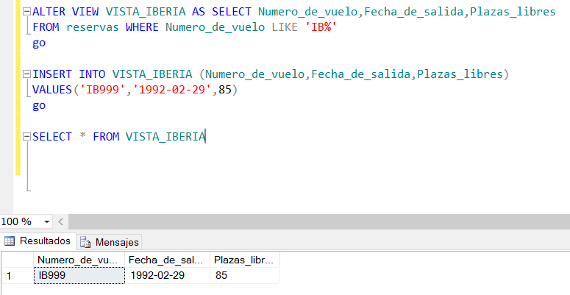

***75.-*** Hacer lo mismo en vista2:

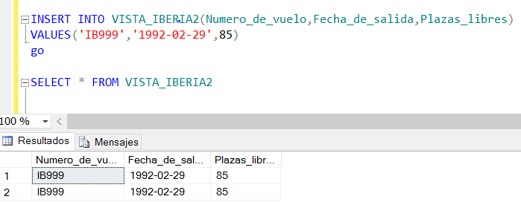

***76.-*** Insertar los mismos datos en vista2, pero el num_vuelo será: ba999. :

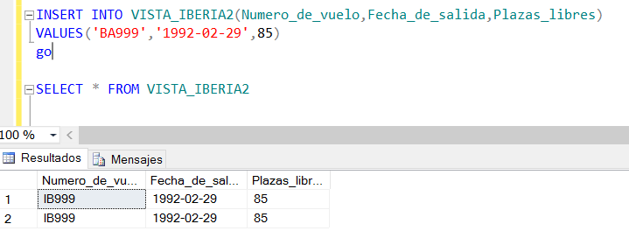

Se ha ejecutado, pero al hacer el select no lo muestra ya que la condición fue que en la vista solo aparecieran los aviones de Iberia

***77.-*** Similar al anterior, pero no permitir la inserción en la vista, que afectan a la tabla pero no a la vista:

Al crear la vista en el ejercicio 71 ya se puso el condicionante LIKE ‘IB%’ para que esto funcionase de forma que solo se pudieran insertar en la vista los números de vuelo de Iberia que empiecen por IB

***78.-*** Insertar los valores del ejercicio 76 en vista2:

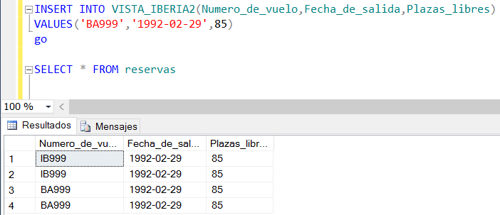

***79.-*** Modificar en vista1 el número de plazas_libres del vuelo ib510, poniendo 0 plazas libres:

En este ejercicio no me queda más remedio que volver a insertar de nuevo los datos en la tabla reservas que anteriormente tuve que borrar.

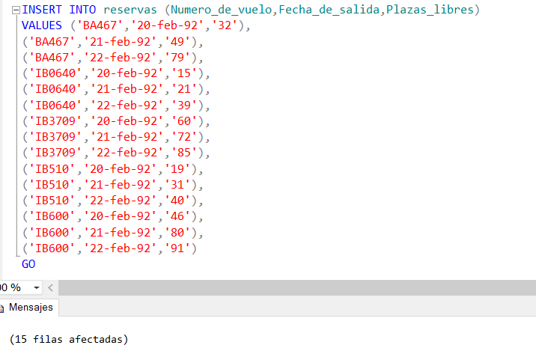

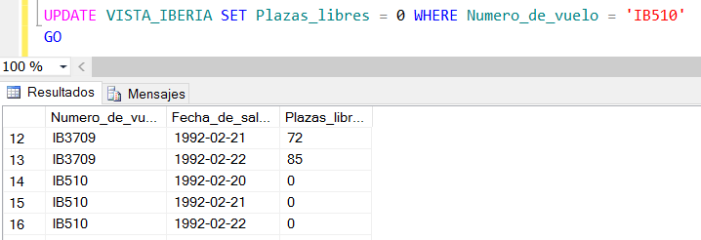

***80.-*** Actualizar el número de vuelo ba000 el vuelo ib510:

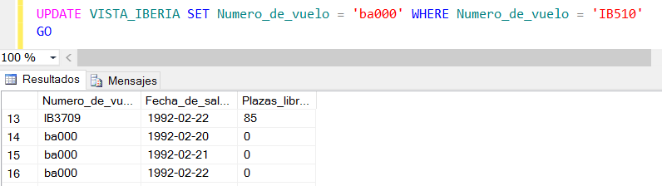

***81.-*** Borrar de la vista1, los registros cuya fecha de salida sea el 20-02-92:

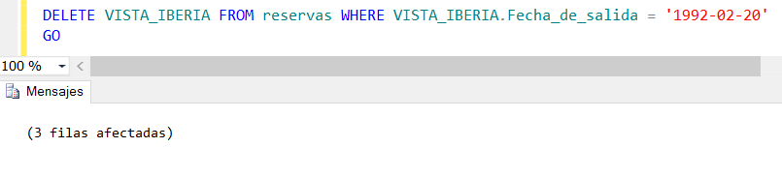

1. **Modificar tablas.**

***82.-*** Supongamos que se quiere completar la tabla reservas especificando cuántas plazas libres son de cada clase: primera, preferente y turista:

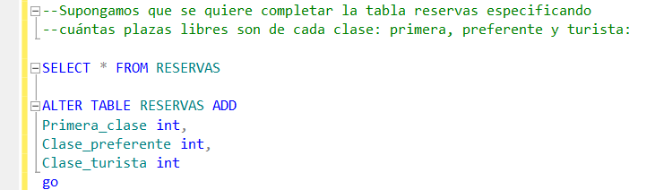

***83.-*** Borrar la tabla de vuelos:



***84.-*** Que hace la orden: DROP INDEX IXRESERVAS

En primer lugar no haría nada ya que le tenemos que especificar una tabla pero al especificarle cual nos quita un índice de la base de datos actual.

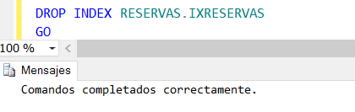

***85.-*** Borrar la vista IXVUELOS:

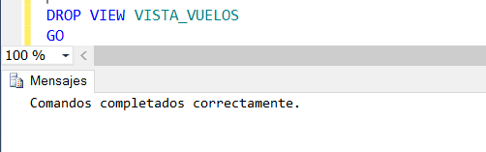

1. **Consultas relacionales**

***86.-*** En el ejercicio de vuelos crear una tabla nueva llamada SALIDAS con los siguientes campos. Los datos se tomarán de la tabla VUELOS.

NUM_VUELO ORIGEN HORA_SALIDA

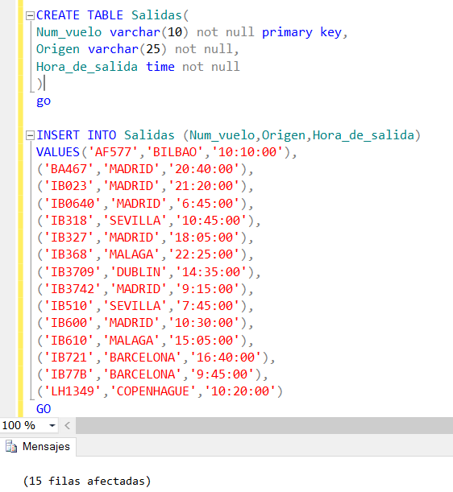

***87.-*** Crear otra tabla llamada llamadas LLEGADAS con la misma estructura que la tabla anterior y con los siguientes datos.

|  |  |  |
| --- | --- | --- |
| NUM_VUELO | ORIGEN | HORA_LLEGADA |
| IB222 | GRAN CANARIA | 22:00:00 |
| IB432 | LANZAROTE | 15:05:00 |
| IB212 | LA PALMA | 12:00:00 |
| IB410 | LA GOMERA | 09:15:00 |
| IB610 | SEVILLA | 09:15:00 |
| IB510 | MADRID | 18:08:00 |
|  |  |  |

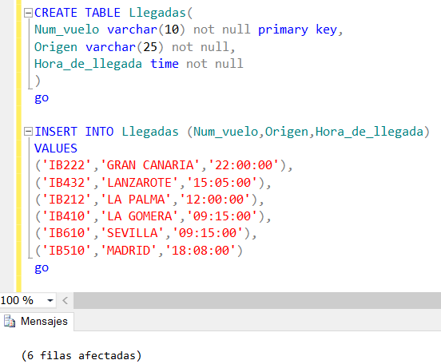

***88.-*** Se quiere saber todas las horas donde hay una operación de un vuelo.

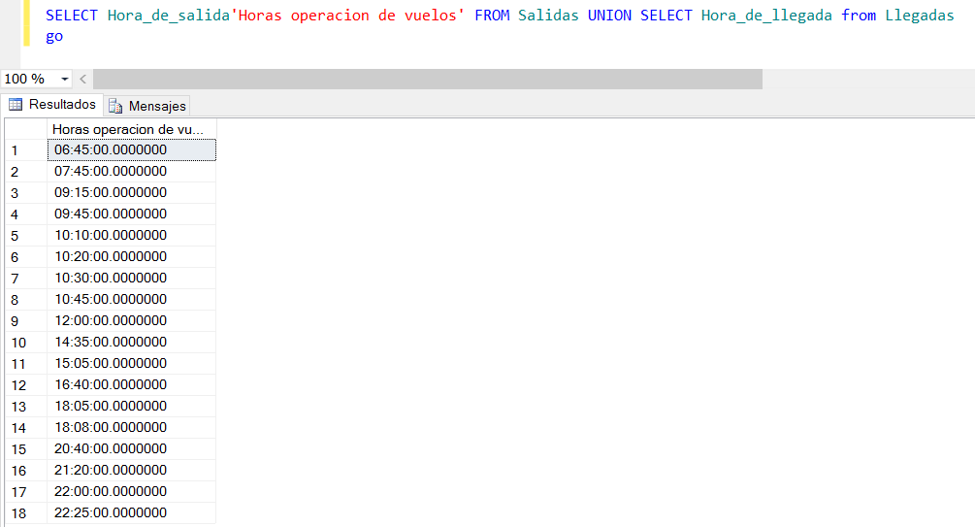

***89.-*** Obtener las ciudades de origen de la tabla de LLEGADAS que no aparezcan en la tabla de SALIDAS.

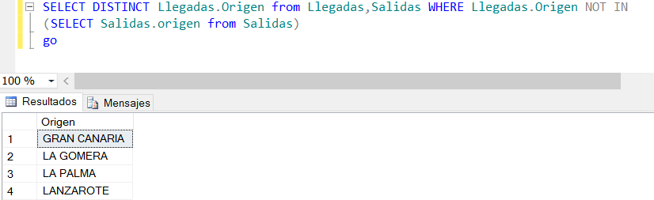

***90.-*** Obtener las ciudades de Origen tanto si es de la tabla SALIDAS como si es de la tabla LLEGADAS.

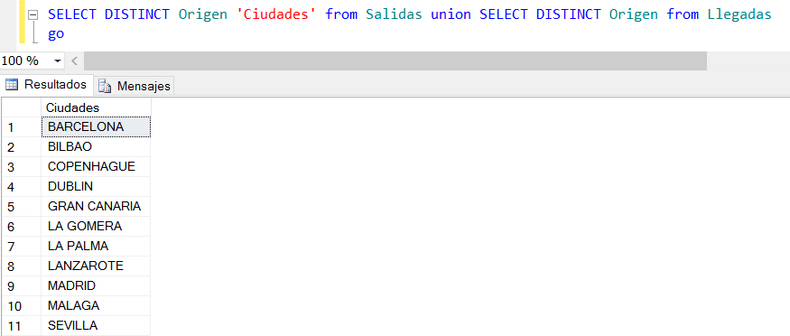

***91. -*** En el caso anterior probar que ocurre cuando se introduce en el SELECT la cláusula DISTINCT.

Ya lo había hecho y lo que hace es no repetir las ciudades



***92.-*** Encontrar las ciudades de origen donde se ha producido una operación de SALIDA así como las ciudades donde se han producido operaciones de LLEGADA (que aparezcan aunque se repitan).

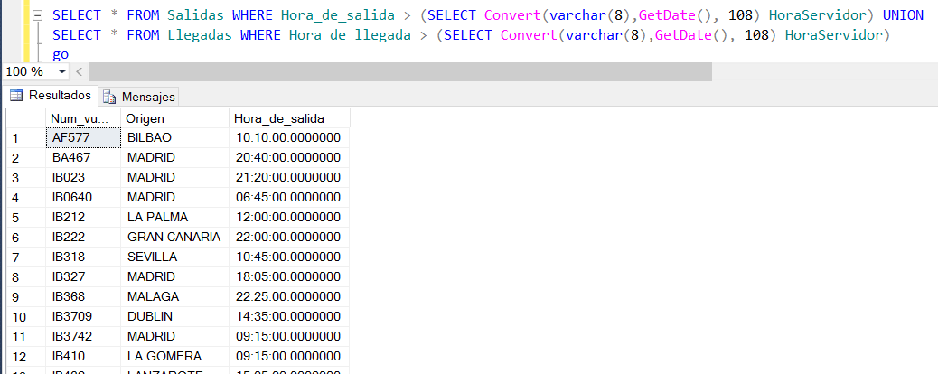

***93.-*** Encontrar las ciudades de origen de la tabla de SALIDAS que no estén en la tabla de LLEGADAS.

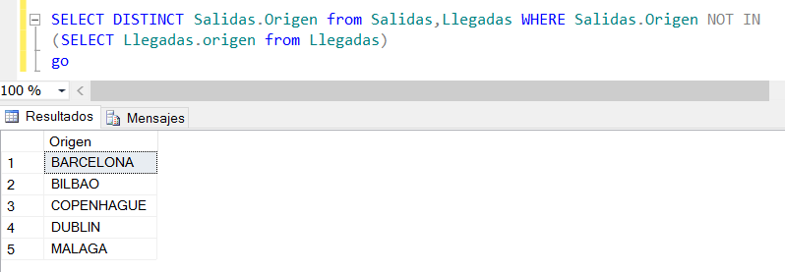

***94.-*** Obtener las horas en que hay operaciones de LLEGADAS pero no de SALIDAS.

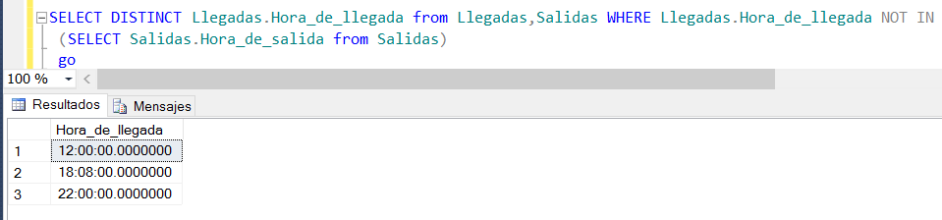

***95.-*** Deseamos encontrar las horas donde se ha producido una operación de SALIDA así como las horas donde ha habido una operación de LLEGADA (si son distintas deben aparecer ambas y si se repiten también).

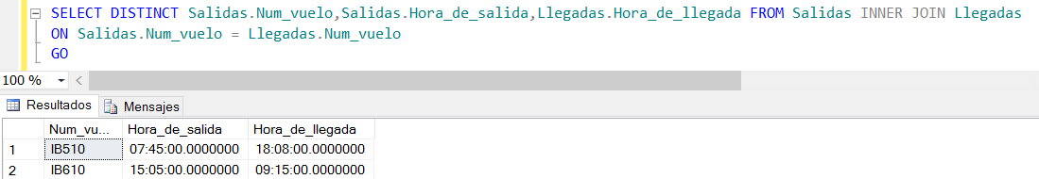

***96.-*** Obtener todas las horas donde hay una operación de SALIDA y LLEGADA.



***97.-*** Encontrar las ciudades que aparecen como ORIGEN tanto en SALIDAS como en LLEGADAS.

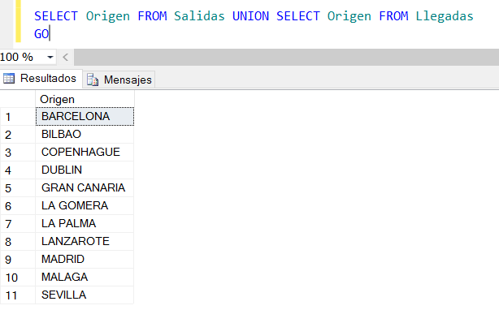

***98.-*** Se desea saber las horas en que hay operaciones de SALIDAS pero no de LLEGADAS.

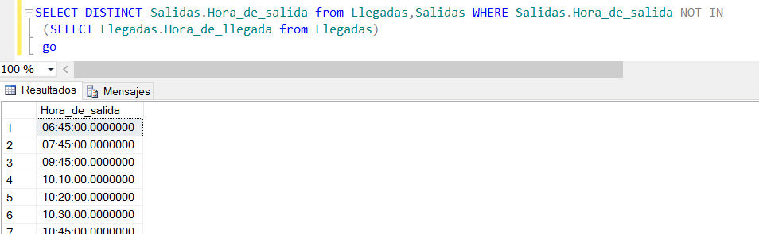

1. **Crear sinónimos.**

***99.-*** Crear un sinónimo para usarlo como abreviatura de la tabla reservas:

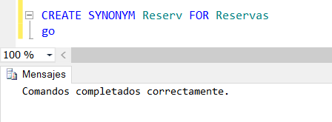

***100.-*** Crear otro sinónimo para la tabla reservas:

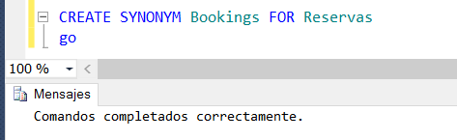

***101.-*** Borrar los sinónimos creados anteriormente:

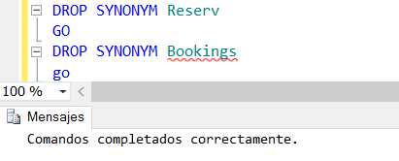

1. **Autorizaciones.**

***102.-*** Que realiza la orden: GRANT SELECT, UPDATE (PLAZAS_LIBRES) ON TABLE RESERVAS TO OPERADOR_RESERVAS;

Le da permisos de lectura y escritura sobre la columna Plazas_libres de la tabla reservas al usuario OPERADOR_RESERVAS. En la sintaxis hay que eliminar la palabra table porque si no da error

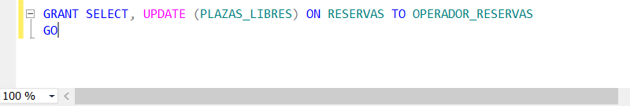

***103.-*** Al operador llamado JEFE_RESERVAS, se le quieren conceder todas las autorizaciones sobre la tabla de reservas, además de poderlas conceder a otros usuarios. Sentencia SQL que realiza esta operación:

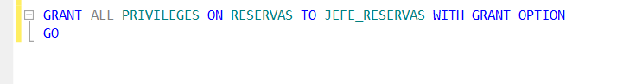

***104.-*** Se le quieren quitar privilegios al operador de reservas (usuario: OPERADOR_RESERVAS), sobre la actua

